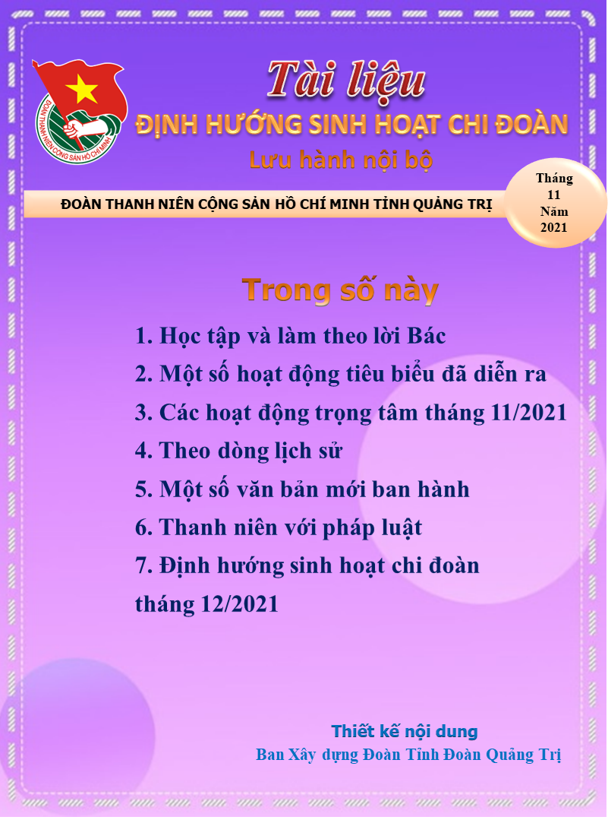

Phần 1:
HỌC TẬP VÀ LÀM THEO LỜI BÁC
Vận dụng “Tư duy chiến lược Hồ Chí Minh” trong việc
định vị sự phát triển của Việt Nam trong thế giới hiện nay
----------

Sinh thời, Chủ tịch Hồ Chí Minh luôn mong ước “xây dựng một nước Việt Nam hòa bình, thống nhất, độc lập, dân chủ và giàu mạnh”, có thể “sánh vai với các cường quốc năm châu”. Thực hiện ước nguyện này của Người, Đại hội XIII của Đảng (tháng 1-2021) đã đặt ra ba mục tiêu cụ thể đến năm 2025, năm 2030 và năm 2045. Để đạt được các mục tiêu này, trước hết cần định vị - xác định đúng vị thế hiện tại của đất nước theo ba khía cạnh chính trị - ngoại giao, kinh tế - thương mại và văn hóa - xã hội trong thời đại ngày nay để từ đó tìm được cơ chế và biện pháp “kết hợp sức mạnh dân tộc với sức mạnh thời đại;... phát huy tối đa nội lực, tranh thủ ngoại lực, trong đó nguồn lực nội sinh, nhất là nguồn lực con người là quan trọng nhất”.
Về chính trị - ngoại giao
Hiện nay, các quốc gia vẫn là những chủ thể chính trên trường quốc tế và các nước lớn vẫn có ảnh hưởng rất lớn tới an ninh và phát triển của thế giới. Vị thế chính trị - ngoại giao của một quốc gia được xác định qua “thương hiệu quốc gia”: siêu cường, cường quốc thế giới, cường quốc khu vực, quốc gia tầm trung, quốc gia vừa và nhỏ... Sức mạnh tổng hợp và toàn diện của quốc gia quy định vị thế chính trị - ngoại giao của quốc gia, trong đó sức mạnh kinh tế vô cùng quan trọng nhưng chưa phải là tất cả. Chẳng hạn, Nhật Bản đã từng là nền kinh tế lớn thứ hai thế giới và bây giờ là thứ ba, nhưng vẫn chưa phải là cường quốc thế giới vì chưa là thành viên của Hội đồng Bảo an Liên hợp quốc và chưa có sức mạnh quân sự ngang tầm. Cựu Cố vấn An ninh quốc gia Mỹ Z. Brê-din-xki đã sử dụng cách tiếp cận “bàn cờ lớn” để phân tích vị trí, ảnh hưởng và “cách chơi” của các nước lớn trên thế giới. Đối với Việt Nam, “Tư duy chiến lược Hồ Chí Minh” - hệ thống các tư tưởng và quan điểm, kế sách và biện pháp về thế giới và quan hệ quốc tế, chiến lược và sách lược cách mạng Việt Nam, là kim chỉ nam để định vị đất nước trên trường quốc tế.
Một là, mỗi quốc gia là một thành tố của hệ thống thế giới luôn thay đổi khó lường và chịu sự chi phối của các quy luật khách quan, do đó để định vị Việt Nam về chính trị - ngoại giao, trước hết phải “nhận rõ thấy luật thiên hạ tiến hóa” và “đường chính đạo”.
Ngay từ năm 1919, Nguyễn Ái Quốc đã nhận thấy: “Xét về nguyên tắc, tiến bộ chung phụ thuộc vào việc phát triển chủ nghĩa quốc tế; và văn minh chỉ có lợi khi các quan hệ quốc tế được mở rộng và tăng cường”. Tháng 12-1946, trong khi phải tập trung trí tuệ để lãnh đạo cuộc kháng chiến chống thực dân Pháp xâm lược không thể tránh được và rất cần kíp, Chủ tịch Hồ Chí Minh vẫn tranh thủ viết bài: “Bắc Cực: Một địa điểm quan trọng cho chiến lược quân sự sau này”. Ngoài đánh giá về vai trò quyết định của khoa học đối với sự phát triển của thế giới và cạnh tranh chiến lược ở khu vực Bắc Cực, bài viết còn có một dự báo về thế giới tương lai: “Khoa học càng phát triển, xe cộ, tàu bò càng tinh xảo, đường giao thông càng tiện lợi. Hàng ngàn trùng dương rút gần như gang tấc.Núi cao rừng rậm không còn là hiểm trở. Không trung rộng lớn bao la cũng coi là bé nhỏ. Hàn đới, băng tuyết quanh năm cũng chẳng phải là nơi người không thể để chân đến được.Rồi đây, bốn bể một nhà”. Ý tưởng “Rồi đây bốn bể một nhà” đã được thể hiện trong các quan niệm khoa học về “toàn cầu hóa” và “làng toàn cầu” vào cuối thế kỷ XX. Tư tưởng của Người về “Trăm đều phải có thần linh pháp quyền” bao gồm cả pháp quyền trong nước và pháp quyền quốc tế vẫn là mệnh lệnh của thời đại.
Như vậy, trước hết cần phải hướng việc xác định vị thế chính trị - ngoại giao của Việt Nam trên trường quốc tế theo dòng chủ lưu phát triển của thế giới vì “tư tưởng nhất định phải hợp với quy luật khách quan. Không hợp thì trong lúc thực hành sẽ bị thất bại”. Hiện nay, đó là chủ nghĩa quốc tế chân chính và thời đại trí tuệ nhân tạo (AI), cuộc Cách mạng công nghiệp lần thứ tư (Công nghiệp 4.0) và kinh tế số; toàn cầu hóa số cùng xu thế pháp quyền, hòa bình, hợp tác và phát triển bền vững... Ứng phó với đại dịch COVID-19 cũng là một mệnh lệnh về chủ nghĩa quốc tế vì về một phương diện, nó đã đặt ra vấn đề “tồn tại hay không tồn tại” (to be or not to be) cho toàn nhân loại do tới đây khó có thể lường hết được những dịch bệnh nguy hiểm.
Hai là, từ tiếp cận quan hệ quốc tế trong bài “Học đánh cờ” của Người, cần xác định đúng vị thế hiện nay của Việt Nam trên bàn cờ quan hệ quốc tế: “Nghìn quân muôn ngựa cùng rong ruổi”, và mục tiêu cần vươn tới trong tương lai sao cho: “Trên trường quốc tế, làm thế nào cho nước mình không bị cô lập mà vẫn giữ được địa vị ưu thắng”.
Kiên trì chủ nghĩa quốc tế chân chính, đến nay Việt Nam đã thiết lập quan hệ ngoại giao với 189 nước, trong đó có khuôn khổ quan hệ đối tác chiến lược và đối tác toàn diện với 30 nước gồm tất cả các nước lớn, là thành viên của Liên hợp quốc (năm 1977). Việt Nam đã hai lần được bầu là Ủy viên không thường trực Hội đồng Bảo an Liên hợp quốc. Trong nhiệm kỳ 2020 - 2021, lần đầu tiên Việt Nam đưa ra dự thảo Nghị quyết thành lập Ngày Quốc tế phòng, chống dịch bệnh là ngày 27-12-2020, được Đại hội đồng Liên hợp quốc thông qua với sự ủng hộ cao. Trong bối cảnh vô cùng khó khăn, phức tạp của dịch bệnh COVID-19, Việt Nam đã nỗ lực hoàn thành xuất sắc trọng trách Chủ tịch ASEAN 2020 với chủ đề “ASEAN gắn kết và chủ động thích ứng”.
Trong quan hệ với các nước lớn, mặc dù Việt Nam đã xác lập được khuôn khổ quan hệ đối tác chiến lược với Trung Quốc, Nhật Bản, Ấn Độ, Nga, Anh và Pháp... quan hệ đối tác toàn diện với Mỹ, nhưng cấu trúc quan hệ với các nước lớn chưa bền vững, sức mạnh khoa học - công nghệ và kinh tế vẫn còn hạn chế... Do đó, theo khía cạnh chính trị - ngoại giao trên bàn cờ quan hệ quốc tế, Việt Nam mới là một quốc gia có uy tín và tiềm năng, còn để trở thành nước phát triển, có thu nhập cao, có sức mạnh khoa học - công nghệ, kinh tế và chính trị - ngoại giao tương xứng vẫn là mục tiêu phải phấn đấu với hành trình dài phía trước (năm 2045).
Ba là, sách lược và biện pháp để đạt vị thế chính trị - ngoại giao trong tương lai phải linh hoạt theo nguyên tắc “dĩ bất biến ứng vạn biến”. Đất nước Việt Nam hình cong chữ S nằm trọn trên bán đảo Đông Dương ở khu vực Đông Nam Á, phía Bắc giáp Trung Quốc, phía Tây và Tây Nam giáp Lào và Cam-pu-chia, phía Đông và Đông Nam là Biển Đông. Vị trí địa lý này luôn đặt ra cho Việt Nam những thách thức rất lớn trong việc giữ nước. Trong bối cảnh cạnh tranh chiến lược nước lớn ngày càng gay gắt, do vị trí địa - chính trị quan trọng và truyền thống độc lập tự chủ đã được khẳng định, giá trị chiến lược của Việt Nam trên “bàn cờ lớn” gia tăng, đồng thời cũng có những rủi ro lớn do sức mạnh tổng hợp quốc gia luôn có giới hạn so với đối phương. Để hóa giải thách thức này, Chủ tịch Hồ Chí Minh đã đưa ra kế sách tạo “thế thắng lực”: “Quả cân chỉ một kilôgam, ở vào thế lợi thì lực của nó tăng lên nhiều, có sức mạnh làm bổng được một vật nặng hàng trăm kilôgam. Đó là thế thắng lực”.
Nhưng muốn tạo dựng được “thế lợi” cho đất nước, cần phải dự đoán và biết cách chớp thời cơ: “Lạc nước, hai xe cũng thành vô dụng,/Gặp thời, một tốt có thể thành công”. Trong quan hệ quốc tế, thời cơ và thách thức luôn đan xen và có vượt được thách thức mới tận dụng được thời cơ. Ngay từ năm 1941, khi thuyết châu Âu là trung tâm vẫn đang ngự trị, trong bài “Đông Dương và Thái Bình Dương”, Nguyễn Ái Quốc đã dự báo xu hướng chuyển dịch trung tâm chính trị thế giới về Thái Bình Dương và yêu cầu chuẩn bị lực lượng để đón thời cơ cách mạng ở Đông Dương.
Về vai trò của các nước lớn ở châu Á, ngoài Trung Quốc và Nhật Bản, Người rất chú ý tới Ấn Độ và thường nhấn mạnh: “Ấn Độ là một nước lớn”. Thực tế hiện nay cho thấy, Ấn Độ đã trở thành một cường quốc khu vực, có vị trí và tầm ảnh hưởng ngày càng quan trọng ở châu Á. Dự báo đến năm 2030, ở khu vực Ấn Độ Dương và Thái Bình Dương sẽ có bốn nền kinh tế hàng đầu thế giới: Trung Quốc, Mỹ, Ấn Độ, Nhật Bản và khu vực này sẽ trở thành trung tâm địa - chính trị toàn cầu trong thế kỷ XXI. Việt Nam sẽ phải đối mặt với những thách thức lớn và cũng có những cơ hội thuận lợi. Kiên trì phương châm: “Làm bạn với tất cả mọi nước dân chủ và không gây thù oán với một ai”, tăng cường quan hệ đối tác chiến lược với Trung Quốc, Nga, Nhật Bản và Hiệp hội các quốc gia Đông Nam Á (ASEAN); quan hệ đối tác toàn diện với Mỹ, quan hệ đối tác và hợp tác toàn diện với Liên minh châu Âu (EU), đồng thời, thực hiện kế sách của Chủ tịch Hồ Chí Minh về xây dựng cấu trúc quan hệ hợp tác bền vững với Ấn Độ ở khu vực Nam Á, Lào và Cam-pu-chia ở bán đảo Đông Dương và quốc đảo In-đô-nê-xi-a, sẽ tối đa hóa được sức mạnh đoàn kết quốc tế và “thế lợi” của Việt Nam trên thế giới, củng cố và gia tăng sự bền vững của cấu trúc cài thế đan xen, ràng buộc lợi ích lẫn nhau trong quan hệ của Việt Nam với các trung tâm quyền lực trên bàn cờ quốc tế. Riêng đối với Đông Nam Á, cần thực hiện nghiêm túc yêu cầu của Người: “phải nghiên cứu TẤT CẢ một cách chính xác, và phải tạo ra cái gì đó nếu chưa có gì”. Tình thế mới ở khu vực đòi hỏi những sáng kiến ngoại giao mới. Nền ngoại giao Hồ Chí Minh đã được thử thách trong hai cuộc kháng chiến chống thực dân, đế quốc, đang được tiếp tục xây dựng theo hướng chuyên nghiệp, hiện đại và giàu bản sắc văn hóa dân tộc, trong đó ngoại giao quốc phòng và ngoại giao an ninh đóng vai trò rất quan trọng đối với việc giữ nước từ sớm, từ xa. Theo Người, “dùng binh giỏi nhất, là đánh bằng mưu. Thứ hai là đánh bằng ngoại giao. Thứ ba mới là đánh bằng binh...”.Còn chính sách ngoại giao phải “rất mềm mỏng, có thể lợi dụng hoặc trung lập được quân thù trong một lúc nào, dù chỉ trong chốc lát, cũng không bỏ qua”.
Về kinh tế - thương mại
Sức mạnh kinh tế là nền tảng của sức mạnh tổng hợp quốc gia.Vị trí địa lý và tài nguyên của mỗi quốc gia đóng vai trò quan trọng đối với phát triển kinh tế, nhưng “địa lý chỉ cung cấp bối cảnh cho những sự lựa chọn của con người”. Ở châu Á, Nhật Bản nghèo về tài nguyên và thiếu đất đai trồng trọt, nhưng ngay từ năm 1919, Nguyễn Ái Quốc đã nhận thấy Chính phủ Nhật Bản “khôn khéo..., có các phương tiện rất đầy đủ, được trang bị tốt để tiến hành đấu tranh kinh tế” và Người đã nêu ra một chủ trương xuyên thế kỷ là Việt Nam cần phải tranh thủ sự ủng hộ quốc tế để “tự chuẩn bị cho cuộc cạnh tranh gay go... đối với... nước ngoài”. Theo khía cạnh kinh tế - thương mại, có thể định vị Việt Nam trên trường quốc tế hiện nay:
Thứ nhất, định vị cấu trúc kinh tế - thương mại của Việt Nam trong so sánh với các nước phát triển phương Tây. Từ năm 1924, Nguyễn Ái Quốc đã nhận thấy ở nhiều nước châu Á “về mặt cấu trúc kinh tế, không giống các xã hội phương Tây thời Trung cổ, cũng như thời cận đại...”.
Sau 35 năm đổi mới, cơ cấu kinh tế của Việt Nam đã có những thay đổi tích cực. Bên cạnh những thành tựu kinh tế đã đạt được, Đại hội XIII của Đảng cũng chỉ rõ: “cơ cấu lại nền kinh tế... còn chậm, chưa tạo được chuyển biến căn bản về mô hình tăng trưởng; năng suất, chất lượng, hiệu quả và sức cạnh tranh của nền kinh tế chưa cao”. Năng suất lao động là tiêu chí cuối cùng để đánh giá hiệu quả của cơ cấu kinh tế và mô hình tăng trưởng, nhưng so với các nước ASEAN hiện nay, năng suất lao động của Việt Nam thấp hơn từ hai lần so với Phi-líp-pin, 14 lần so với Xin-ga-po và thấp hơn rất nhiều so với các nước thành viên Tổ chức Hợp tác và Phát triển kinh tế (OECD).
Năng suất lao động thấp tác động trực tiếp tới cơ cấu thương mại. Hiện nay, tỷ trọng sản phẩm xuất khẩu có hàm lượng công nghệ và chất xám cao, giá trị gia tăng còn thấp. Các chuỗi giá trị hàng nông sản của Việt Nam có quy mô nhỏ và vị thế thấp trong chuỗi giá trị toàn cầu. Nhìn chung, hàng hóa xuất khẩu chỉ chủ yếu mới khai thác được lợi thế tài nguyên, thâm dụng nhân công giá rẻ và vốn, chưa chủ động tạo ra được lợi thế cạnh tranh. Nguyên nhân chính dẫn đến thực trạng này là do công nghiệp vẫn chủ yếu là gia công, lắp ráp, giá trị gia tăng không cao; công nghiệp hỗ trợ phát triển chậm, tỷ lệ nội địa hóa thấp, tham gia vào chuỗi giá trị toàn cầu hiệu quả còn hạn chế; chất lượng nhiều dịch vụ còn thấp. Nhiều doanh nghiệp có vốn đầu tư nước ngoài công nghệ trung bình, gia công, lắp ráp, thiếu gắn kết, chuyển giao công nghệ, thúc đẩy doanh nghiệp trong nước phát triển.
Thứ hai, để tạo ra năng suất lao động cao, cần phải định hướng ưu tiên hợp tác phát triển với các nền kinh tế lớn, như Mỹ, Nhật Bản, Đức và Trung Quốc... Sinh thời, Chủ tịch Hồ Chí Minh đã nhận định: “nhân dân Mỹ là một dân tộc tài năng, đã có nhiều cống hiến cho khoa học”. Hiện nay và đến năm 2050, Mỹ sẽ vẫn là cường quốc khoa học - công nghệ cao hàng đầu thế giới, do đó việc thiết lập quan hệ đối tác chiến lược và đàm phán hiệp định thương mại tự do (FTA) với Mỹ là hoàn toàn phù hợp với lợi ích phát triển lâu dài của Việt Nam.
Thứ ba, từ kế sách tạo “thế lợi” nêu trên, có thể vận dụng tiếp cận hệ thống - cấu trúc để lựa chọn cấu trúc tối ưu (khi kết nối “hai viên pin” có điện thế chẳng hạn là 5v; nếu kết nối theo cấu trúc song song, điện thế tổng chỉ là: (5+5) : 2 = 5 (v); nhưng nếu kết nối theo cấu trúc nối tiếp, điện thế tổng tăng gấp hai lần: 5+5 = 10 (v)) để tìm cấu trúc kết nối hệ thống tối ưu nhằm đạt kết quả lớn nhất trong quan hệ kinh tế của Việt Nam với hơn 220 thị trường nước ngoài và cả trong các mối quan hệ hợp tác đa phương, như hợp tác Việt Nam - Nhật Bản - Ấn Độ trong dự án “Hành lang kinh tế Đông - Tây” và các khuôn khổ hợp tác Mê Công với các đối tác...
Thứ tư, Việt Nam đã tham gia Diễn đàn Hợp tác kinh tế châu Á - Thái Bình Dương (APEC) vào năm 1998 và Tổ chức Thương mại thế giới (WTO) vào năm 2006. Đến nay, Việt Nam đã ký kết 15 FTA khu vực và song phương, trong đó có Hiệp định Đối tác Kinh tế Toàn diện khu vực (RCEP) và hai FTA thế hệ mới là Hiệp định Đối tác toàn diện và tiến bộ xuyên Thái Bình Dương (CPTPP) và FTA Việt Nam - EU (EVFTA); đang đàm phán ba FTA với các đối tác. Trong thế giới phát triển kinh tế số và toàn cầu hóa số, để nâng cao hiệu quả hội nhập kinh tế quốc tế và khu vực, Việt Nam cần tạo đột phá trong xây dựng nguồn nhân lực chất lượng cao, có kiến thức, kỹ năng nghề và kỹ năng hội nhập, còn các cơ quan chức năng cần đẩy mạnh đổi mới mô hình quản lý và quản trị theo hướng có thể phản ứng nhanh và hiệu quả trước những biến đổi khó lường trên thế giới.
Về văn hóa - xã hội
Con người là chủ thể sáng tạo tiến bộ khoa học - công nghệ và quản trị quốc gia, chủ thể của các thành phần kinh tế, lực lượng sản xuất, lực lượng quốc phòng và an ninh nhân dân... Đồng thời, mỗi cá nhân lại thuộc các giai tầng - xã hội, như trí thức, văn nghệ sỹ, công nhân, nông dân, lãnh đạo, quản lý và công chức... có nghề nghiệp, lợi ích, văn hóa và lối sống khác nhau, trong đó “hiền tài là nguyên khí của quốc gia”, còn văn hóa là cốt lõi của lối sống. Truyền thống đoàn kết dân tộc và “thương người như thể thương thân” mà Chủ tịch Hồ Chí Minh luôn nhắc nhở lúc sinh thời đã trở thành điểm tựa cho chính sách và hành động của Đảng, Chính phủ, lực lượng y tế, quân đội, công an và người dân trong đối phó với dịch bệnh COVID-19 hết sức nhân văn và hiệu quả, được cộng đồng quốc tế ghi nhận. Vì vậy, với khía cạnh văn hóa - xã hội, có thể định vị Việt Nam trên trường quốc tế theo hướng sau:
Một là, đánh giá đúng thực trạng văn hóa - xã hội của đất nước và mục tiêu cần phấn đấu trong thời đại trí tuệ nhân tạo, trong đó trước hết cần chú trọng tới trình độ khoa học - công nghệ vì theo Chủ tịch Hồ Chí Minh, khoa học là động lực phát triển chính của thế giới và “Cách mạng chủ nghĩa xã hội gắn liền với sự phát triển khoa học và kỹ thuật, với sự phát triển vǎn hóa của nhân dân”.
Sau 35 năm đổi mới, trình độ khoa học - công nghệ của đất nước đã được nâng cao, nhưng với năng suất lao động xã hội như đã nêu trên cùng những tồn tại khác. Phát biểu của Người tại Đại hội đại biểu toàn quốc lần thứ nhất của Hội Phổ biến khoa học và kỹ thuật Việt Nam vào ngày 18-5-1963 vẫn giữ nguyên ý nghĩa chỉ đạo cấp thiết: “Chúng ta đều biết rằng trình độ khoa học, kỹ thuật của ta hiện nay còn thấp kém. Lề lối sản xuất chưa cải tiến được nhiều.Cách thức làm việc còn nặng nhọc. Năng suất lao động còn thấp kém. Phong tục tập quán lạc hậu còn nhiều.Nhiệm vụ của khoa học là ra sức cải biến những cái đó”.
Hai là, để đạt được trình độ văn hóa - xã hội theo mức “nước phát triển” vào năm 2045, cần tạo bước phát triển nhảy vọt trong chính sách thu hút, lựa chọn, đào tạo, bồi dưỡng, và sử dụng hiệu quả những người tài đức của đất nước.
Chủ tịch Hồ Chí Minh coi “trí thức là vốn liếng quý báu của dân tộc” và ngay từ tháng 11-1945 đã khẳng định: “Kiến thiết cần có nhân tài. Nhân tài nước ta dù chưa có nhiều lắm nhưng nếu chúng ta khéo lựa chọn, khéo phân phối, khéo dùng thì nhân tài càng ngày càng phát triển càng thêm nhiều”. Để đào tạo nhân tài, trong bức thư gửi Ngoại trưởng Mỹ Giêm Biếc-nơ (ngày 1-11-1945), Chủ tịch Hồ Chí Minh đã bày tỏ nguyện vọng được gửi một phái đoàn khoảng 50 thanh niên Việt Nam sang Mỹ để thiết lập mối quan hệ văn hóa hữu nghị với thanh niên, nhưng chủ yếu là để “xúc tiến việc tiếp tục nghiên cứu về kỹ thuật, nông nghiệp cũng như các lĩnh vực chuyên môn khác”. Hiện nay, riêng ở Mỹ, Việt Nam đã có gần 30.000 và ở các nước khác cũng có hàng chục nghìn sinh viên, thực tập sinh và nghiên cứu sinh học tập. Ngoài ra còn hàng trăm nhà khoa học, kỹ sư người Việt Nam đang làm việc ở các trường đại học và viện nghiên cứu danh tiếng trên thế giới. Đó là nguồn lực vô cùng quý báu có thể giúp đất nước phát triển và hội nhập quốc tế trong bối cảnh thế giới toàn cầu hóa số.
Ở trong nước, ngày 20-11-1946, Chủ tịch Hồ Chí Minh đã ra “Thông lệnh tìm người tài đức” trong đó nhấn mạnh: “Nước nhà cần phải kiến thiết. Kiến thiết cần phải có nhân tài.Trong số 20 triệu đồng bào chắc không thiếu người có tài có đức.E vì Chính phủ nghe không đến, thấy không khắp, đến nỗi những bực tài đức không thể xuất thân.Khuyết điểm đó tôi xin thừa nhận. Nay muốn sửa điều đó, và trọng dụng những kẻ hiền năng, các địa phương phải lập tức điều tra nơi nào có người tài đức, có thể làm được những việc ích nước lợi dân, thì phải báo cáo ngay cho Chính phủ biết. Báo cáo phải nói rõ: tên tuổi, nghề nghiệp, tài năng, nguyện vọng và chỗ ở của người đó. Hạn trong một tháng, các cơ quan địa phương phải báo cáo cho đủ”. Trong “Thư gửi các học sinh” nhân ngày khai trường 5-9-1945, Chủ tịch Hồ Chí Minh đã khẳng định tầm quan trọng của sự học tập của học sinh đối với vận mệnh tương lai của đất nước và yêu cầu xây dựng một nền giáo dục “đào tạo các em nên những người công dân hữu ích cho nước Việt Nam,... làm phát triển hoàn toàn những năng lực sẵn có của các em”.
“Thông lệnh tìm người tài đức” và “Thư gửi các học sinh” của Chủ tịch Hồ Chí Minh cũng chính là “những việc cần làm ngay” trong quá trình quán triệt và triển khai Nghị quyết Đại hội XIII của Đảng nhằm đào tạo, bồi dưỡng nguồn nhân lực chất lượng cao và trọng dụng được những người Việt Nam tài đức cả ở trong nước và nước ngoài đặng chung sức với toàn dân thực hiện thành công khát vọng dân tộc thịnh vượng và hạnh phúc vào năm 2045.
Ba là, từ kế sách tạo “thế lợi”, có thể nghiên cứu vận dụng “quy tắc tối ưu hình bình hành lực lợi ích” để hoạch định chính sách, đặt véc-tơ lợi ích của các thành phần kinh tế và của các giai tầng xã hội với mức độ tối ưu cùng phương và cùng chiều với véc-tơ lợi ích quốc gia - dân tộc nhằm tạo hợp lực lợi ích phát triển chung lớn nhất, làm cơ sở vững chắc, lâu bền cho xây dựng khối đại đoàn kết dân tộc, thế trận quốc phòng toàn dân và thế trận an ninh nhân dân - sức mạnh bách chiến, bách thắng của dân tộc Việt Nam trong mọi tình thế và hoàn cảnh quốc tế.
“Sức mạnh mềm” của dân tộc còn được nhân lên do nhân dân Việt Nam “được giáo dục theo tinh thần quốc tế chân chính”, có tinh thần hòa bình hữu nghị và hào khí Đông A: “vĩnh viễn không xâm lược nước khác” nhưng cũng “vĩnh viễn không để cho bất cứ kẻ nào xâm lược nước mình” và có truyền thống nhân văn, kiên cường: “Chở bao nhiêu đạo thuyền không khẳm/ Đâm mấy thằng gian bút chẳng tà” (Nguyễn Đình Chiểu).
Bốn là, trong các giai tầng xã hội, đội ngũ cán bộ là “then chốt của then chốt”, quyết định thành bại của sự nghiệp xây dựng và bảo vệ Tổ quốc, vì vậy, cần “tập trung xây dựng đội ngũ cán bộ, nhất là cán bộ cấp chiến lược đủ phẩm chất, năng lực và uy tín, ngang tầm nhiệm vụ; phát huy trách nhiệm nêu gương của cán bộ, đảng viên theo phương châm chức vụ càng cao càng phải gương mẫu, nhất là Ủy viên Bộ Chính trị, Ủy viên Ban Bí thư, Ủy viên Ban Chấp hành Trung ương”.
Yêu cầu của Chủ tịch Hồ Chí Minh về cán bộ lãnh đạo: “Muốn thành công: thì phải biết trước mọi việc”, “Tầm nhìn phải rộng, suy nghĩ phải sâu”, “Tính kế đánh hay giữ không sơ hở” và “Tấn công, lui giữ đều phải thần tốc” vẫn là tiêu chuẩn để lựa chọn, đào tạo và bồi dưỡng đội ngũ cán bộ cấp chiến lược của Đảng và Nhà nước trong thời đại AI, công nghệ mới thay đổi nhanh chóng và cạnh tranh chiến lược giữa các nước lớn sẽ còn kéo dài. Đồng thời, Người còn yêu cầu cán bộ “trước hết phải đánh thắng lòng tà là kẻ thù trong mình”, phải “chính tâm tu thân” và trường kỳ gian khổ cải tạo bản thân.Có như vậy, cán bộ mới thực hành được dân chủ rộng rãi và bảo đảm “bao nhiêu lợi ích là của dân”.Khi được nhân dân tin tưởng thì “khó vạn lần dân liệu cũng xong”.
Từ cục diện thế giới và khu vực, có thể dự báo giai đoạn 2021 - 2030 là thời cơ chiến lược phát triển thuận lợi của Việt Nam. Để thực hiện thành công các mục tiêu chiến lược đến năm 2025, năm 2030 và năm 2045, cần có Nghị quyết của Ban Chấp hành Trung ương Đảng về “Chiến lược phát triển của Việt Nam trong thời kỳ mới”. Nghị quyết này có ý nghĩa chiến lược như Nghị quyết Hội nghị lần thứ 15 Ban Chấp hành Trung ương Đảng khóa II, tháng 1-1959, về đường lối cách mạng Việt Nam./.
(Nguồn: Tạp chí Cộng sản)
(Link:https://tapchicongsan.org.vn/quoc-phong-an-ninh-oi-ngoai1/-/2018/823717/van-dung-%E2%80%9Ctu-duy-chien-luoc-ho-chi-minh%E2%80%9D-trong-viec-dinh-vi-su-phat-trien-cua-viet-nam-trong-the-gioi-hien-nay.aspx)

Phần 2:
MỘT SỐ HOẠT ĐỘNG TIÊU BIỂU ĐÃ DIỄN RA
-------

Lễ tổng kết và trao giải Cuộc thi Thiết kế sản phẩm tuyên truyền Nghị quyết Đại hội Đảng các cấp, Nghị quyết Đại hội Đảng bộ tỉnh lần thứ XVII và Nghị quyết Đại hội Đảng toàn quốc lần thứ XIII
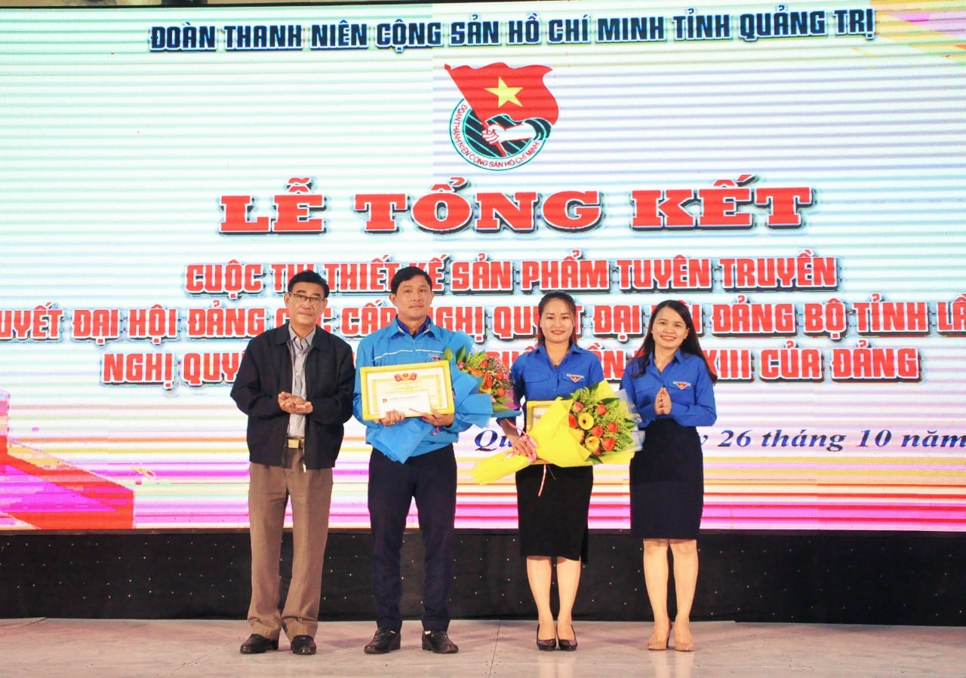
Link: https://www.tinhdoanquangtri.gov.vn/bai-viet-10319

Sôi nổi các hoạt động hưởng ứng Hành trình “Tôi yêu Tổ quốc tôi”
chào mừng kỷ niệm 65 năm ngày truyền thống Hội LHTN Việt Nam (15/10/1956-15/10/2021)
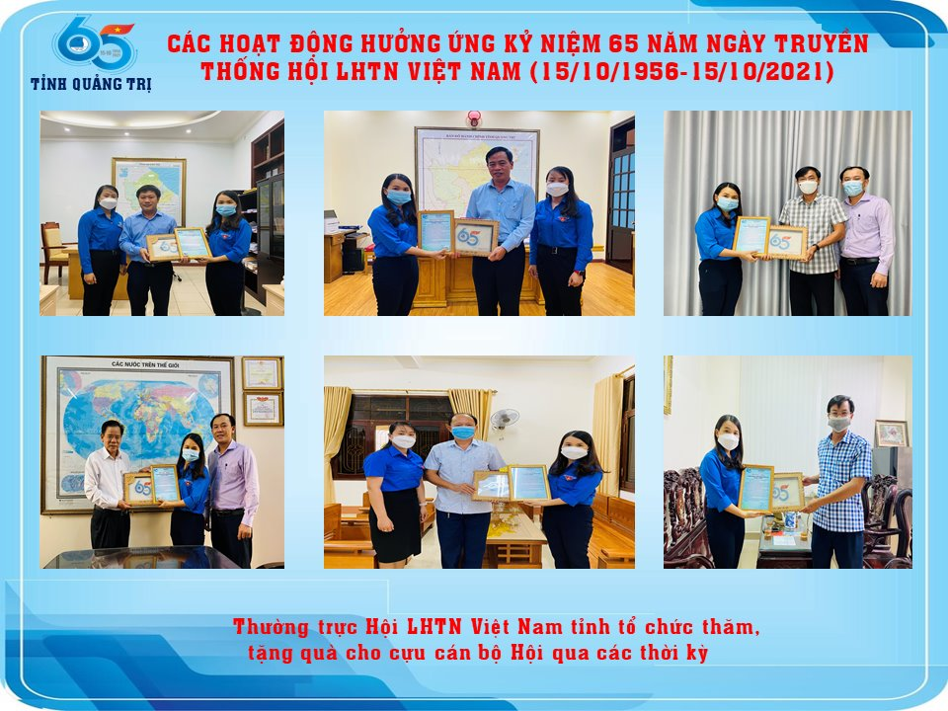
Link: https://www.tinhdoanquangtri.gov.vn/bai-viet-10283?tab=tab1
Tuổi trẻ Quảng Trị chung tay “Làm đẹp biển cùng Huda”
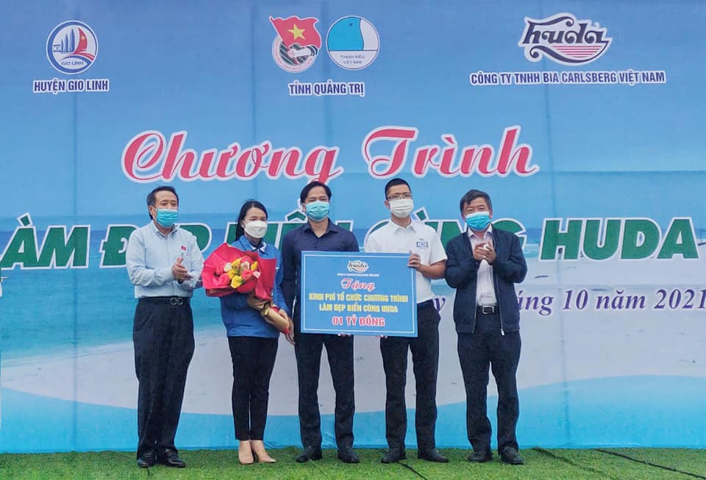
Link: https://www.tinhdoanquangtri.gov.vn/bai-viet-10322

Thăm, trao tặng quà cho các sinh viên tham gia tích cực các hoạt động phòng, chống dịch bệnh COVID-19
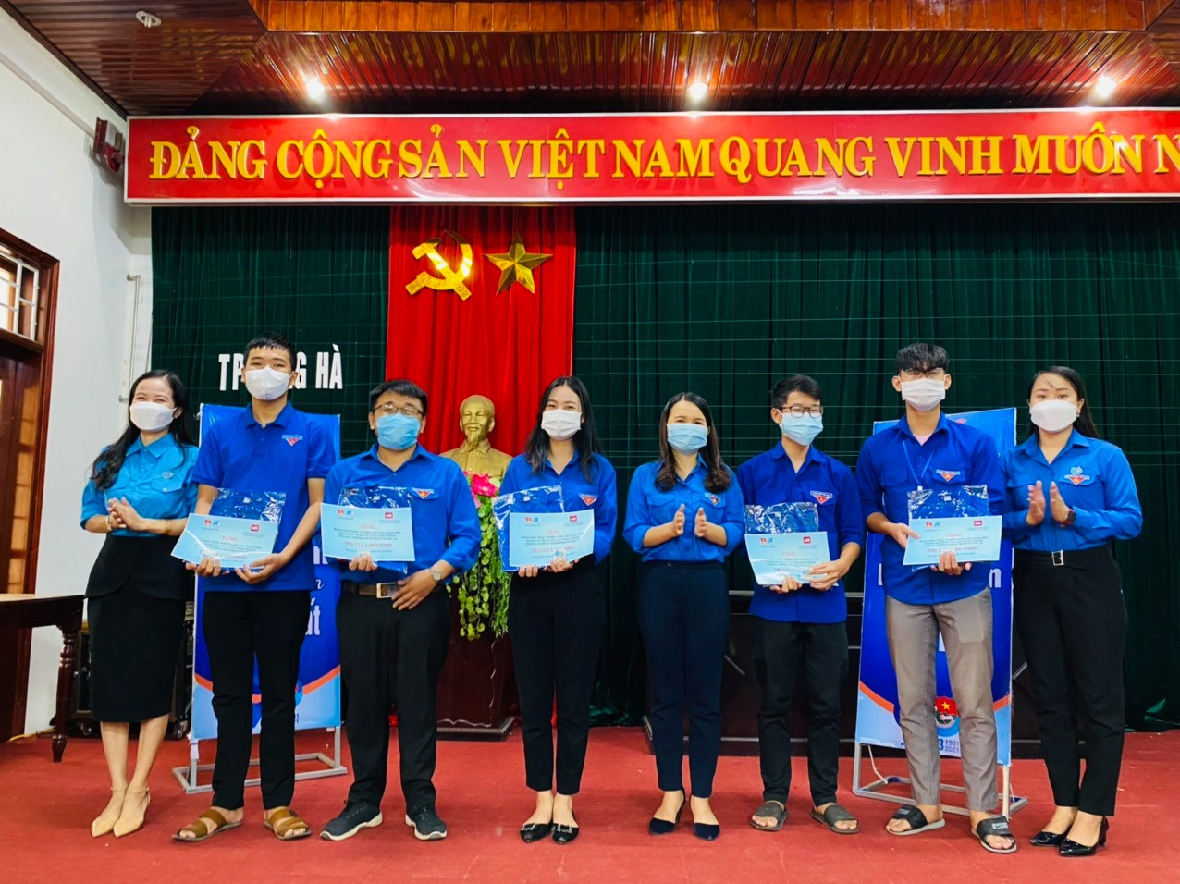
Link: https://www.tinhdoanquangtri.gov.vn/bai-viet-10282?tab=tab1

Lễ Bế giảng lớp Trung cấp Lý luận chính trị - hành chính
dành cho cán bộ Đoàn
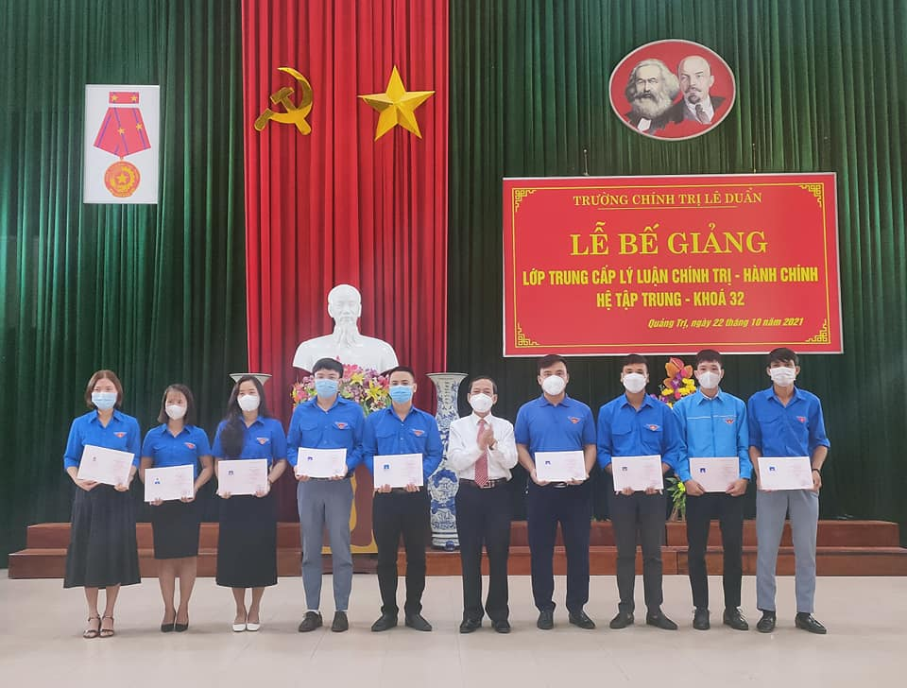
Link: https://www.tinhdoanquangtri.gov.vn/bai-viet-10312?tab=tab1

Trao tặng Giải thưởng 15/10 và Giải thưởng “Thanh niên sống đẹp”
năm 2021
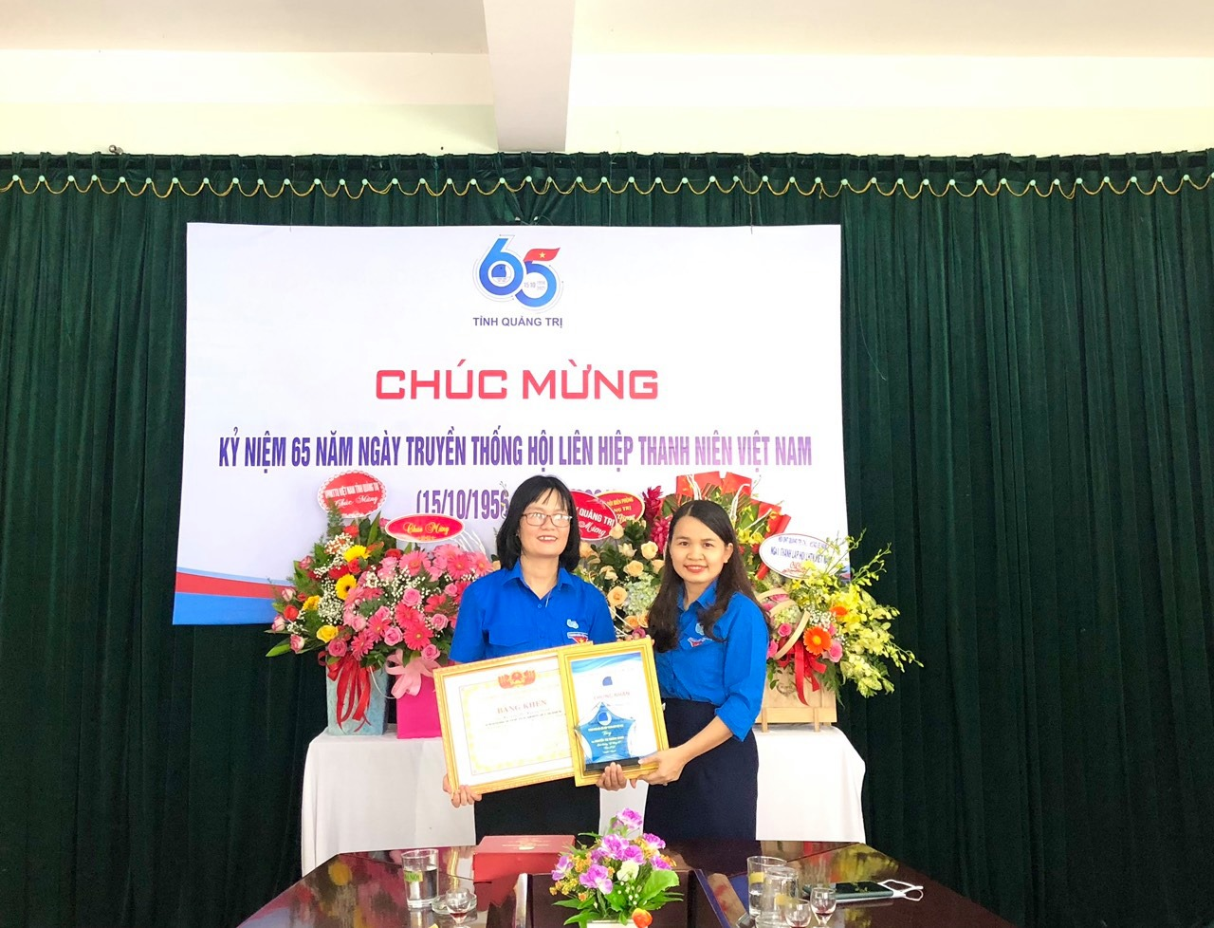

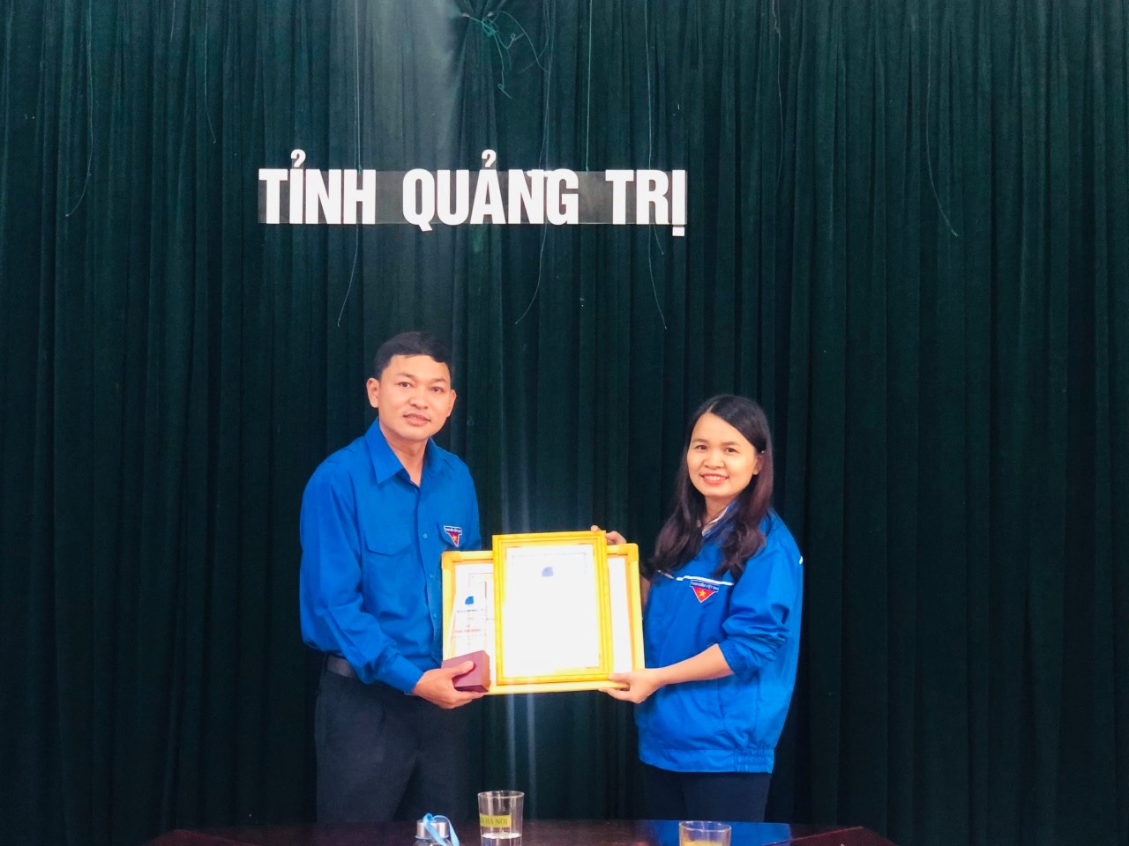
Link: https://www.tinhdoanquangtri.gov.vn/bai-viet-10318?tab=tab1

Trao tặng 30 suất học bổng Bùi Kim Đỉnh
“Khát vọng sống và yêu - Chắp cánh những ước mơ”
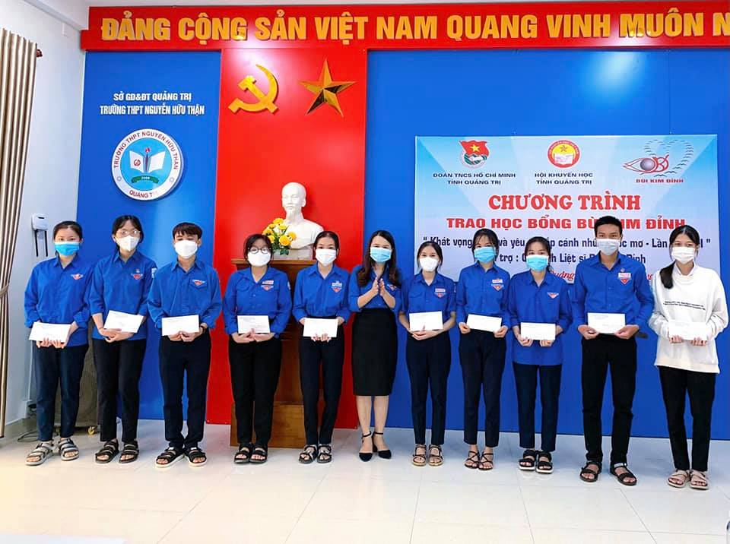
Link: https://www.tinhdoanquangtri.gov.vn/bai-viet-10281?tab=tab1
Tổ chức chương trình thắp sáng ước mơ hoàn lương
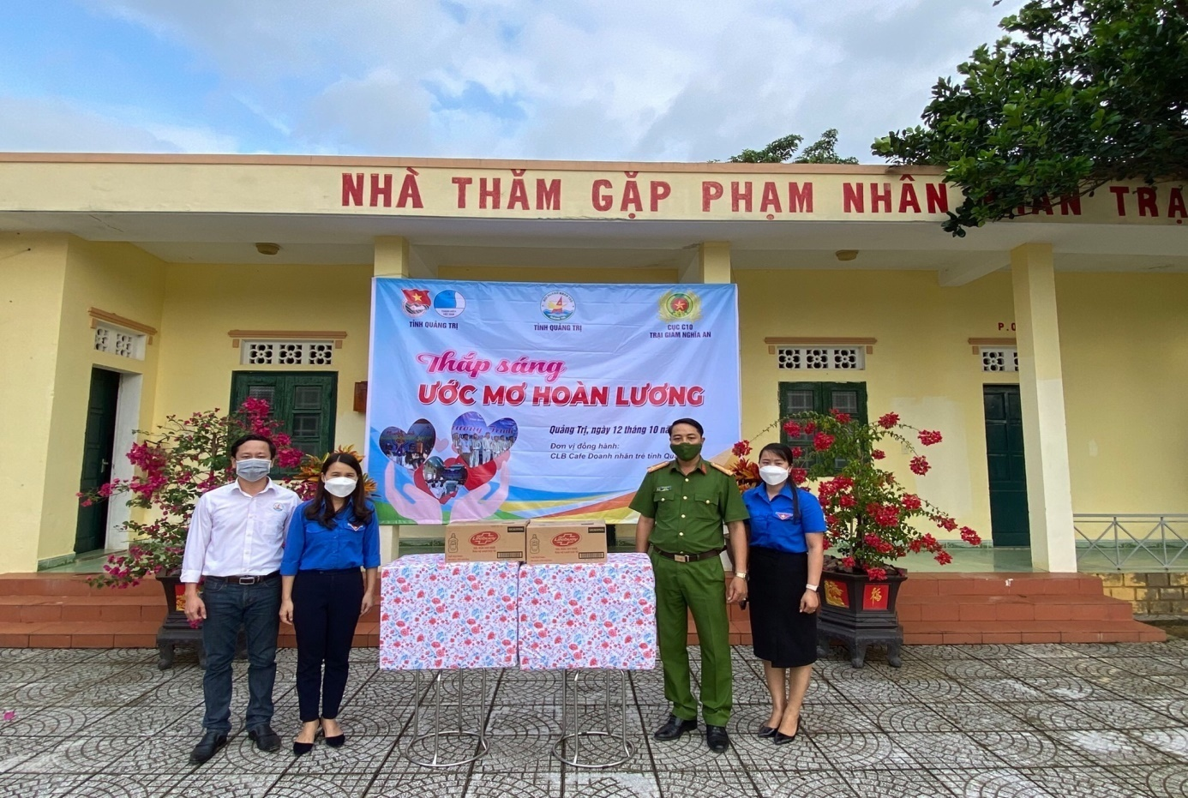
Link: https://www.tinhdoanquangtri.gov.vn/bai-viet-10276?tab=tab1

Ra mắt 02 mô hình Tủ sách gia đình "Em bé hạnh phúc"
tại huyện Hải Lăng, Đakrông

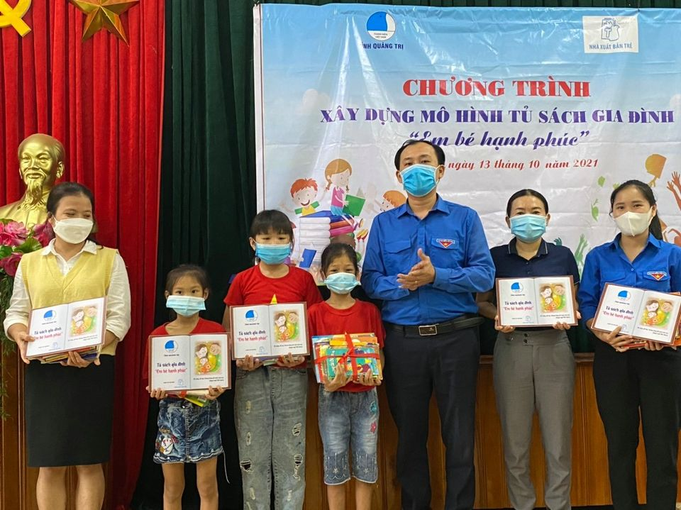
Link: https://www.tinhdoanquangtri.gov.vn/bai-viet-10275?tab=tab1
Ban Thường vụ Tỉnh Đoàn tổ chức giám sát theo Quyết định 217-QĐ/TW, của Bộ Chính trị đối với Ban Thường vụ Huyện ủy Hướng Hoá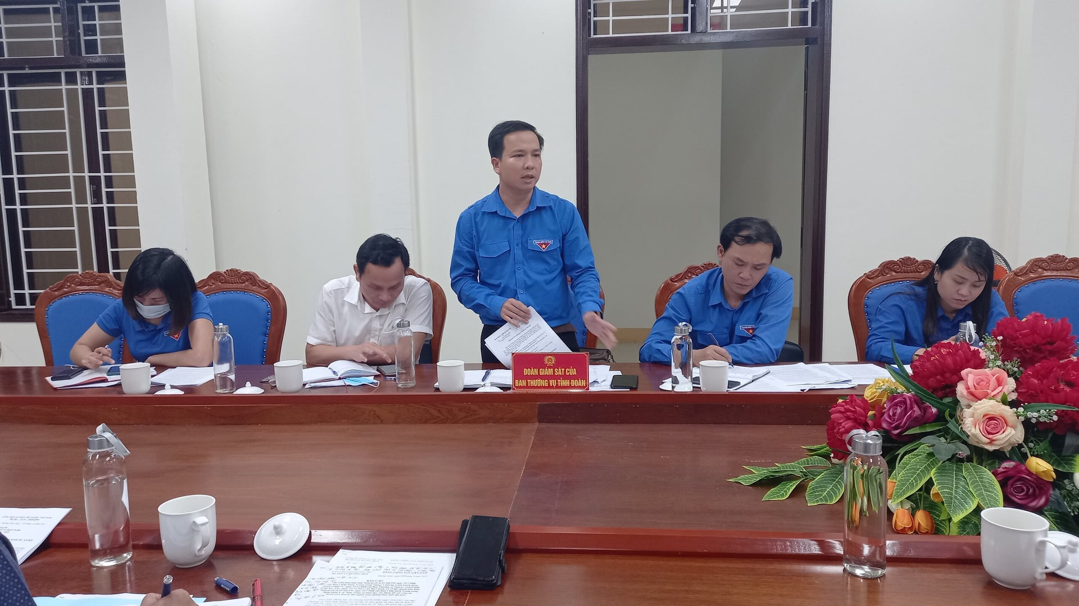
Link: https://www.tinhdoanquangtri.gov.vn/bai-viet-10310?tab=tab1

Bàn giao “Nhà tình nghĩa” cho cựu TNXP có hoàn cảnh khó khăn
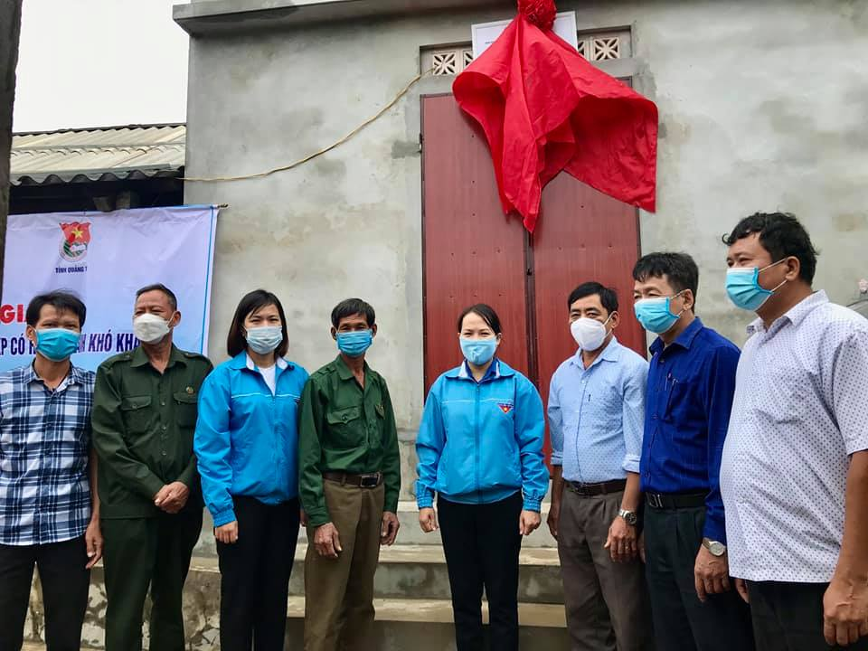
Link: https://www.tinhdoanquangtri.gov.vn/bai-viet-10309?tab=tab1
98 sản phẩm tham gia Cuộc thi “Sáng tạo trẻ Quảng Trị”
lần thứ X, năm 2021
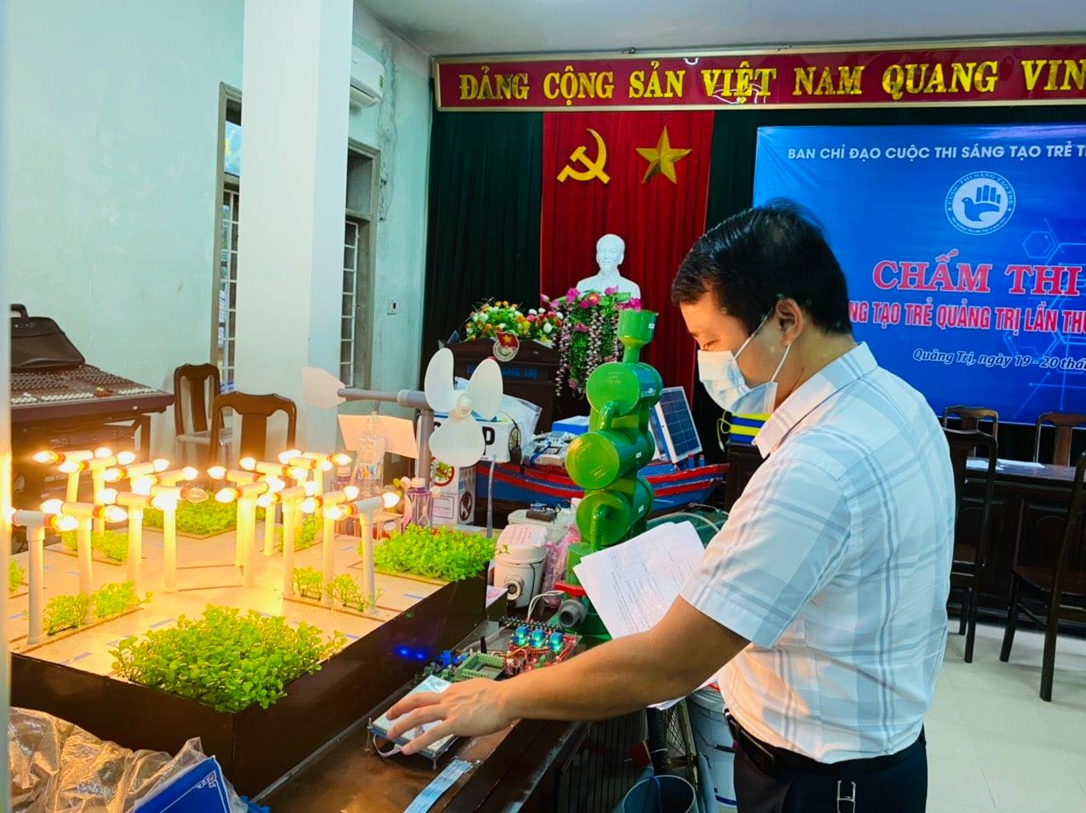
Link: https://www.tinhdoanquangtri.gov.vn/bai-viet-10307?tab=tab1

Tổ chức lớp tập huấn cập nhật kiến thức, kỹ năng
về mô hình Hội đồng Trẻ em
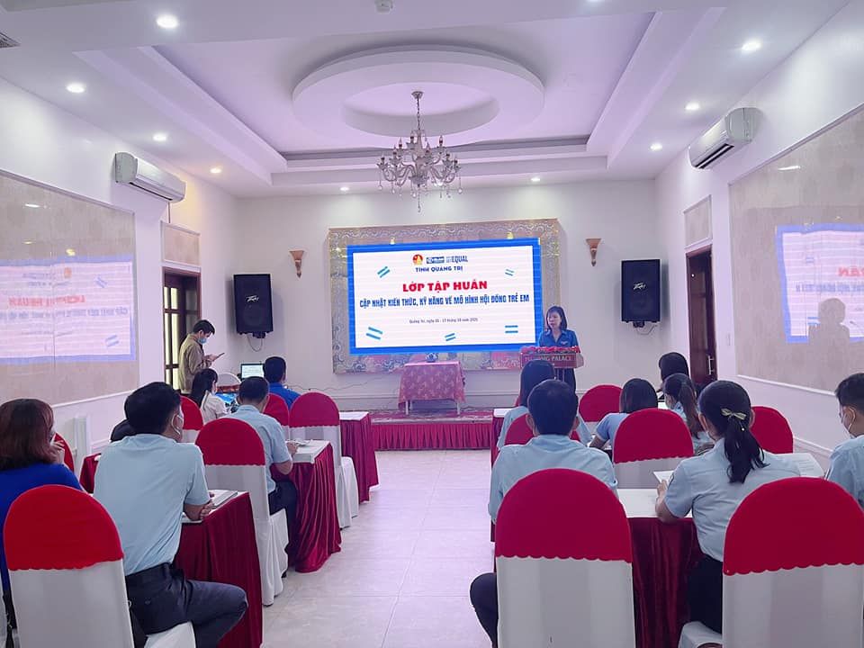
Link: https://www.tinhdoanquangtri.gov.vn/bai-viet-10287?tab=tab1
Phần 3:
CÁC HOẠT ĐỘNG TRỌNG TÂM THÁNG 11/2021
--------

1. Tổ chức các hoạt động hưởng ứng ngày Pháp luật và triển khai đồng loạt Tuần lễ “Tuổi trẻ học đường Quảng Trị với pháp luật” và các hoạt động hưởng ứng Ngày Pháp luật Việt Nam
2. Tiếp tục tổ chức các hoạt động phòng, chống dịch COVID-19; Tổ chức Chương trình "Triệu túi an sinh".
3. Tiếp tục triển khai công tác chuẩn bị Đại hội Đoàn các cấp nhiệm kỳ 2022-2027
4. Tiếp tục triển khai xây dựng Kênh hỗ trợ tiêu thụ sản phẩm thanh niên khởi nghiệp Quảng Trị online
5. Tiếp tục phối hợp với Trung tâm Thanh thiếu niên Trung ương triển khai hoạt động hỗ trợ các thanh niên XKLĐ bị ảnh hưởng bởi dịch COVID-19 6. Phối hợp tổ chức lớp tập huấn chuyển giao khoa học công nghệ cho đoàn viên, thanh niên các huyện Vĩnh Linh, Triệu Phong, Gio Linh 7. Tiếp tục tổ chức các công trình, hoạt động trong khuôn khổ chương trình phối hợp "Làm đẹp biển cùng Huda" ngày 14/11 và ngày 28/11 8. Tổ chức lớp tập huấn hướng dẫn công tác Đại hội Đoàn nhiệm kỳ 2022 - 2027

Phần 4
THEO DÒNG LỊCH SỬ
-------

1. Kỷ niệm 1121 năm Ngày sinh cụ Hoàng Văn Thụ lãnh đạo tiền bối tiêu biểu của Đảng (04/11/1909 - 04/11/2021)
- Thân thế, sự nghiệp và công lao, đóng góp to lớn của đồng chí Hoàng Văn Thụ - Người chiến sĩ cộng sản kiên trung, bất khuất đối với sự nghiệp cách mạngcủa Đảng và dân tộc trong tham gia gây dựng, củng cố phong trào cách mạng ViệtNam; Nhà lãnh đạo tận tụy vì nhiệm vụ, luôn chăm lo tới cơ sở và phong trào cáchmạng;
- Những bài học quý bái từ cuộc dời và sự nghiệp cách mạng của đồng chí
Hoàng Văn Thụ về: Tinh thần yêu nước, giác ngộ lý tưởng cộng sản và kiên địnhlập trường giai cấp công nhân; Phẩm chất đạo đức cao đẹp của người chiến sĩcộng sản; Tác phong của người lãnh đạo cách mạng; việc học tập và làm theo tấmgương đạo đức cách mạng của đồng chí Hoàng Văn Thụ trong sự nghiệp đổi mớiđất nước và hội nhập quốc tế hiện nay.
2. Kỷ niệm 104 năm Cách mạng Tháng Mười Nga thành công (07/11/1917)
- Hoàn cảnh, diễn biến, ý nghĩa lịch sử của Cách mạng Tháng Mười Nga.
- Cách mạng Tháng Mười Nga và Cách mạng Việt Nam: Cách mạng Tháng Mười Nga đã chỉ ra con đường giải phóng dân tộc Việt Nam; Cách mạng ThángMười Nga khởi đầu sự ủng hộ, giúp đỡ to lớn và toàn diện của Đảng, Nhà nướcvà nhân dân Liên Xô đối với cách mạng Việt Nam.
- Kế thừa những giá trị của Cách mạng Tháng Mười Nga, Việt Nam kiên
định mục tiêu, lý tưởng của Đảng tiếp tục đẩy mạnh toàn diện, đồng bộ công cuộcđổi mới, đưa đất nước phát triển nhanh, bền vững.
3. Kỷ niệm 91 năm Ngày thành lập Mặt trận Dân tộc Thống nhất Việt Nam - Ngày truyền thống Mặt trận Tổ quốc Việt Nam (18/11/1930 -18/11/2021) và 61 năm Ngày thành lập Mặt trận Dân tộc giải phóng miềnNam Việt Nam (20/12/1960 - 20/12/2021)
- Tuyên truyền về quá trình hình thành và phát triển của Mặt trận Tổ quốc
Việt Nam; những cống hiến xứng đáng vào sự nghiệp vĩđại của dân tộc, trở thànhmột trong những nhân tố quyết định thắng lợi của cách mạng Việt Nam.
- Tuyên truyền về vị trí, vai trò của Mặt trận Tổ quốc Việt Namtrong thời kỳ mới; các hoạt động về Ngày hội Đại đoàn kết toàn dân tộc.
4. Kỷ niệm 81 năm Ngày Nam Kỳ khởi nghĩa (23/11/1940 - 23/11/2021)
- Tuyên truyền về bối cảnh, diễn biến, ý nghĩa lịch sử và bài học kinh nghiệm Ngày Nam Kỳ khởi nghĩa (23/11/1940).
- Tuyên truyền về những thành tựu to lớn mà Đảng bộ, chính quyền và các tỉnh miền Nam đạt được; những thành tựu, điển hình nhân tố mới về xây dựng vàphát triển kinh tế, văn hóa, xã hội…
5. Kỷ niệm 201 năm Ngày sinh Ph.Ăng-ghen (28/11/1820 - 28/11/2021)
- Cuộc đời, sự nghiệp và những đóng góp to lớn của Ph.Ăng-ghen đối với sự phát triển của chủ nghĩa xã hội khoa học và giai cấp công nhân.
- Sự vận dụng sáng tạo chủ nghĩa Mác-Lênin vào sự nghiệp cách mạng và công cuộc đổi mới ở Việt Nam.
6. Ngày Nhà giáo Việt Nam (20/11)
- Nguồn gốc, ý nghĩa của ngày lễ hiến chương nhà giáo Việt Nam.
- Phẩm chất đạo đức cao đẹp của các nhà giáo Việt Nam qua các thời kỳ; việc học tập và làm theo các tấm gương mẫu mực của các nhà giáo trong sự nghiệpđổi mới đất nước và hội nhập quốc tế hiện nay.

(Nguồn: Hướng dẫn số 52-HD/TĐTN-XDĐ, ngày 30/3/2021 của Ban Thường vụ Tỉnh Đoàn về việc Tuyên truyền kỷ niệm các ngày lễ lớnvà sự kiện quan trọng trong năm 2021)

Phần 5:
VĂN BẢN MỚI BAN HÀNH

Kế hoạch tổ chức Chương trình “Làm đẹp biển cùng Huda”
--------

Ngày 22/10/2021, Ban Thường vụ Tỉnh Đoàn ban hành Kế hoạch số 256 -KHPH/TĐTN-UBNDvề việc tổ chức Chương trình “Làm đẹp biển cùng Huda”, với những nội dung cụ thể như sau:
II. NỘI DUNG CÁC HOẠT ĐỘNG
1. Triển khai các hoạt động, mô hình làm đẹp bãi biển
- Tổ chức các buổi ra quân vệ sinh, thu gom rác thải làm sạch bãi biển, tuyên truyền nâng cao nhận thức của người dân địa phương về công tác bảo vệ giữ gìn vệ sinh môi trường biển, tạo cảnh quan du lịch xanh - sạch - đẹp. Các đoàn viên, thanh niên tham gia đội hình tình nguyện làm sạch biển được trang bị các điều kiện đảm bảo triển khai công việc.
- Xây dựng các công trình tại bãi biển: Xây dựng bốt cứu hộ tại bãi biển; lắp đặt 40 thùng rác nhựa 120 lít, 30 dù che nắng, 30 ghế đá, các biển báo tuyên truyền bảo vệ môi trường.
- Trồng hoa giấy tạo cảnh quan xung quanh khu vực biển Cửa Việt (đặt 150 chậu hoa giấy).
(Có phương án bố trí cụ thể kèm theo)
2. Triển khai Ngày hội tại bãi biển Cửa Việt, Quảng Trị
2.1. Tổ chức Lễ phát động “Làm đẹp biển cùng Huda”

* Chương trình:
- Khởi công công trình “bốt cứu hộ”.
- Ra quân làm sạch môi trường biển.
- Tham gia các hoạt động truyền thông trong ngày hội.
* Thời gian: Vào lúc 08h00 ngày 27/10/2021.
* Số lượng và thành phần người tham gia: 50 -100 người
2.2. Tổ chức ra quân "Ngày chủ nhật xanh làm đẹp biển"
* Thời gian: + Đợt 1: Vào lúc 07h30, ngày 14/11/2021.
+ Đợt 2: Vào lúc 07h30, ngày 28/11/2021.
* Chương trình:
- Ra quân làm sạch môi trường biển.
- Lắp đặt thêm các công trình trong chương trình.
* Số lượng và thành phần:50 người.
2.3. Tổ chức Lễ tổng kết và khánh thành bàn giao công trình “Bốt cứu hộ”
* Thời gian: Vào lúc 08h00, ngày 20/12/2021.
* Chương trình:
- Khánh thành công trình “Bốt cứu hộ”;
- Ra quân làm sạch môi trường biển.
* Số lượng và thành phần:100 người.
(Thời gian, số lượng người tham gia có thể thay đổi tùy theo tình hình thực tế, diễn biến của dịch bệnh COVID-19).
3. Truyền thông về chương trình
- Truyền thông trên fanpage: Đăng tải và chia sẻ nội dung/ hình ảnh của chương trình trên fanpage các cấp bộ Đoàn trên địa bàn huyện Gio Linh và toàn tỉnh theo nội dung thỏa thuận giữa Tỉnh Đoàn và đơn vị tài trợ.
- Truyền thông hoạt động trên website Đoàn thanh niên, báo chí địa phương và các kênh truyền thông khác...
Link tải văn bản:http://tinhdoanquangtri.gov.vn/van-ban-.html

Công văn triển khai Cuộc thi trực tuyến
tìm hiểu Biên cương Tổ quốc tôi
--------

Ngày 08/10/2021, Ban Thường vụ Tỉnh Đoàn ban hành Công văn số 1523-CV/TĐTN-XDĐ về việc triển khai Cuộc thi trực tuyến tìm hiểu Biên cương Tổ quốc tôi, với những nội dung cụ thể như sau:
1. Đối tượng: Cuộc thi dành cho tất cả công dân Việt Nam trong và ngoàinước, người nước ngoài đang công tác và sinh sống ở Việt Nam, không giới hạn độ tuổi.
2. Thời gian tổ chức Cuộc thi
- Vòng thi Tuần: Diễn ra trong 04 tuần với hình thức trực tuyến thời gian như sau:
+ Tuần 1: Từ01/10/2021 - 08/10/2021.
+ Tuần 2: Từ 09/10/2021 - 16/10/2021.
+ Tuần 3: Từ17/10/2021 - 24/10/2021.
+ Tuần 4: Từ 25/10/2021 - 01/11/2021.
- Vòng thi Bán kết: Tháng11/2021.
- Vòng thi Chung kết (hình thức đối kháng sân khấu): Dự kiến tổ chức tháng11/2021 tại thủ đô Hà Nội.
3. Cách thức tham gia
- Cách 1: Truy cập vào website: http://www.biencuongtoquoc.vn để đăng ký/đăng nhập thông tin và tham gia Cuộc thi.
- Cách 2: Đối với thí sinh dự thi là thanh niên Việt Nam, tải App Thanh niên Việt Nam. Mở App và truy cập vào mục Học tập hoặc vào banner hướng dẫn tham gia Cuộc thi trên trang chủ của App để đăng ký/đăng nhập thông tin và tham gia Cuộc thi.
- Cách 3: Truy cập vào banner mời tham gia Cuộc thi được đăng trên các trang báo: Báo điện tử Đảng Cộng sản Việt Nam: http://dangcongsan.vn; Báo Nhân dân: www.nhandan.com.vn; Báo Quân đội nhân dân: www.qdnd.vn; Tạpchí Tuyên giáo: www.tuyengiao.vn; Báo Tiền phong: www.tienphong.vn; Báo Thanh niên: www.thanhnien.vn; Báo Tuổi trẻ: www.tuoitre.vn;... để đăng ký/đăng nhập thông tin và tham gia Cuộc thi.

Link tải văn bản:http://tinhdoanquangtri.gov.vn/van-ban-.html

Công văn tổ chức triển khai Ngày pháp luật năm 2021
--------

Ngày 25/10/2021, Ban Thường vụ Tỉnh Đoàn ban hành Công văn số 1553-CV/TĐTN-XDĐ về việc tổ chức triển khai Ngày pháp luật năm 2021, với những nội dung cụ thể như sau:
1. Hướng dẫn, quán triệt, phổ biến, tuyên truyền các cơ sở Đoàn, cán bộ, đoàn viên, thanh thiếu nhi và nhân dân về kết quả kỳ họp thứ Nhất và thông tin về nội dung kỳ họp thứ Hai, Quốc hội khóa XV; các văn bản quy phạm pháp luật được ban hành hoặc lấy ý kiến rộng rãi nhân dân trong năm 2021, đặc biệt là Luật Thanh niên năm 2020 có hiệu lực từ ngày 01/01/2021, Chiến lược phát triển thanh niên Việt Nam giai đoạn 2021 - 2030 và Kế hoạch thực hiện Chiến lược phát triển thanh niên Việt Nam giai đoạn 2021 - 2030; các văn bản chỉ đạo về công tác phòng, chống COVID-19 và các văn bản quy phạm pháp luật khác liên quan trực tiếp đến quyền, lợi ích hợp pháp, chính đáng của đoàn viên, thanh niên, thiếu niên, nhi đồng.
2. Đẩy mạnh công tác tuyên truyền, giáo dục về ý thức tuân thủ và chấp hành pháp luật; tuyên truyền gương người tốt, việc tốt, điển hình tiên tiến trong xây dựng, thực hiện và bảo vệ pháp luật; các mô hình hay, cách làm hiệu quả trong công tác phổ biến, giáo dục pháp luật; phê phán, đấu tranh với hành vi vi phạm pháp luật hoặc lệch chuẩn xã hội; nâng cao ý thức trách nhiệm của cán bộ, đoàn viên, thanh niên trong chủ động tìm hiểu, học tập pháp luật; tiếp tục đổi mới nội dung, hình thức, nâng cao hiệu quả công tác tuyên truyền, phổ biến, giáo dục pháp luật.
3. 100% Đoàn cấp huyện có hoạt động hưởng ứng ngày Pháp luật Việt Nam năm 2021. Các đơn vị đăng ký nội dung hoạt động dự kiến tổ chức về Ban Thường vụ Tỉnh Đoàn qua Ban Xây dựng Đoàn trước ngày 30/10/2021. Các hoạt động cần đảm bảo thực hiện nghiêm túc các yêu cầu về phòng, chống dịch bệnh, phù hợp với điều kiện thực tiễn của địa phương, đơn vị, trong đó tập trung vào một số hoạt động sau:
- Xây dựng và tổ chức tuyên truyền về các ấn phẩm tuyên truyền trực quan, trên internet, mạng xã hội như tờ rơi, tờ gấp, pano, áp phích, phướn, standee, tranh ảnh, đồ họa thông tin, bộ ảnh tuyên truyền, video clip, trailer, spot, phim ngắn, infographic, teaser… về hoạt động mang tính giáo dục pháp luật, nội dung về các Luật, những điểm mới sửa đổi, bổ sung.
- Tổ chức các hoạt động hưởng ứng Ngày Pháp luật thông qua sinh hoạt chuyên đề, sinh hoạt chi đoàn, đối thoại, hội thảo, hội nghị, tọa đàm, nói chuyện chuyên đề về pháp luật; tổ chức các cuộc thi viết, thi trực tuyến, thi vẽ, thi dưới hình thức sân khấu hóa tìm hiểu về pháp luật; tổ chức hoạt động đối thoại chính sách, pháp luật, tư vấn pháp luật miễn phí cho thanh niên.
- Tôn vinh tập thể, cá nhân có thành tích xuất sắc trong công tác tuyên truyền, phổ biến, giáo dục pháp luật; xây dựng, phát hiện, nhân rộng mô hình hay, cách làm mới, hiệu quả phù hợp với điều kiện, tình hình thực tiễn và yêu cầu nhiệm vụ chính trị của đơn vị.
4. Khẩu hiệu tuyên truyền
- Sống và làm việc theo Hiến pháp và pháp luật;
- Hiểu biết và chấp hành pháp luật là bảo vệ chính mình và cộng đồng, vì một xã hội dân chủ, công bằng, văn minh;
- Thượng tôn pháp luật góp phần xây dựng nhà nước liêm chính, hành động, kỷ cương, sáng tạo, hiệu quả;
- Tích cực tìm hiểu pháp luật, nghiên cứu chấp hành pháp luật là trách nhiệm của mọi công dân;
- Tích cực hưởng ứng Ngày Pháp luật nước Cộng hòa xã hội chủ nghĩa Việt Nam góp phần nâng cao hiệu quả xây dựng, thi hành và bảo vệ pháp luật;
- Tăng cường truyền thông chính sách pháp luật để tạo đồng thuận trong xã hội và nâng cao hiểu biết, ý thức tôn trọng, thực hiện pháp luật của Nhân dân;
- Sống và làm việc theo Hiến pháp, pháp luật là việc làm thiết thực hưởng ứng Ngày Pháp luật nước Cộng hòa xã hội chủ nghĩa Việt Nam;
- Chủ động tìm hiểu, gương mẫu tuân thủ, thực thi pháp luật là trách nhiệm của mỗi cán bộ, công chức, viên chức và Nhân dân;
- Tích cực cải cách hành chính, giảm thiểu chi phí tuân thủ pháp luật, góp phần giải phóng nguồn lực, đồng hành cùng người dân, doanh nghiệp.
- Nâng cao hiệu quả thi hành pháp luật, tăng cường khả năng tiếp cận pháp luật của người dân, doanh nghiệp.
- Cán bộ, công chức, viên chức, người lao động thực hiện công vụ chuyên nghiệp, trách nhiệm, năng động và hiệu quả.
5. Các hoạt động hưởng ứng Ngày Pháp luật năm 2021 cần được tổ chức thường xuyên, liên tục, tập trung tuyên truyền bắt đầu từ ngày 01/11/2021 đến hết ngày 30/11/2021; cao điểm từ ngày 05/11 đến ngày 18/11/2021. Hoạt động cấp huyện tổ chức trước ngày 10/11/2021.

Link tải văn bản:http://tinhdoanquangtri.gov.vn/van-ban-.html

Phần 6:
THANH NIÊN VỚI PHÁP LUẬT
Những chính sách mới có hiệu lực trong tháng 9
-------

1.Hỗ trợ người lao động và chủ sử dụng lao động từ Quỹ BHTN
Chính phủ đã ban hành Nghị quyết số 116/NQ-CP ngày 24/9/2021 về chính sách hỗ trợ người lao động và người sử dụng lao động bị ảnh hưởng bởi đại dịch COVID-19 từ Quỹ bảo hiểm thất nghiệp (BHTN).
Đối tượng được áp dụng là người lao động đang tham gia bảo hiểm thất nghiệp tại thời điểm ngày 30/9/2021 (không bao gồm người lao động đang làm việc tại cơ quan nhà nước, tổ chức chính trị, tổ chức chính trị - xã hội, đơn vị vũ trang nhân dân và đơn vị sự nghiệp công lập do ngân sách nhà nước bảo đảm chi thường xuyên).
Người lao động đã dừng tham gia bảo hiểm thất nghiệp do chấm dứt hợp đồng lao động hoặc hợp đồng làm việc trong khoảng thời gian từ ngày 1/1/2020 đến hết ngày 30/9/2021 có thời gian đóng bảo hiểm thất nghiệp được bảo lưu theo quy định của pháp luật về việc làm, không bao gồm người hưởng lương hưu hàng tháng.
Nguồn kinh phí: khoảng 30.000 tỷ đồng từ kết dư Quỹ bảo hiểm thất nghiệp đến hết năm 2020. Thời gian thực hiện việc hỗ trợ người lao động từ ngày 1/10/2021 và hoàn thành chậm nhất vào ngày 31/12/2021.
Ngoài ra, theo nghị quyết, giảm mức đóng vào Quỹ bảo hiểm thất nghiệp cho người sử dụng lao động bị ảnh hưởng bởi đại dịch COVID-19, thực hiện giảm mức đóng 12 tháng, kể từ ngày 1/10/2021 đến hết ngày 30/9/2022.
2. Ban hành mẫu giấy xác nhận mới để mua nhà ở xã hội
Thông tư 09/2021/TT-BXD (Thông tư 09) của Bộ Xây dựng ban hành hướng dẫn về phát triển và quản lý nhà ở xã hội có hiệu lực từ ngày 1/10.
Theo đó, các mẫu giấy tờ mới chứng minh đối tượng, điều kiện để mua, thuê, thuê mua nhà ở xã hội được ban hành kèm theo sẽ thay thế cho các mẫu ban hành kèm Thông tư số 20/2016/TT-BXD. Cụ thể, là đơn đăng ký mua, thuê, thuê mua nhà ở xã hội là phụ lục 1 ban hành kèm thông tư này.
Ngoài ra, học sinh, sinh viên, học sinh trường dân tộc nội trú công lập sẽ sử dụng mẫu đơn số 10 về thuê nhà ở xã hội.
Thông tư 09 cũng bỏ yêu cầu người mua lại nhà ở xã hội phải được Sở Xây dựng địa phương xác nhận vào đơn đăng ký mua nhà về việc người này chưa hưởng chính sách hỗ trợ nhà ở xã hội.
Đồng thời, cũng quy định rõ đối tượng được sử dụng mẫu giấy xác nhận về đối tượng và thực trạng nhà ở: áp dụng với các đối tượng là người có công với cách mạng, người lao động trong doanh nghiệp trong và ngoài khu công nghiệp, sỹ quan, hạ sỹ quan nghiệp vụ…
3. Đi đăng kiểm không còn phải xuất trình bảo hiểm xe
Từ ngày 01/10, các quy định về kiểm định an toàn kỹ thuật và bảo vệ môi trường phương tiện giao thông cơ giới đường bộ được thực hiện theo Thông tư 16/2021/TT-BGTVT.
Thông tư mới này có nhiều nội dung mới liên quan đến việc đăng kiểm ô tô, như: Đi đăng kiểm không còn phải xuất trình bảo hiểm xe như quy định cũ mà chỉ cần xuất trình giấy tờ về đăng ký xe hoặc giấy hẹn cấp giấy đăng ký xe. Đồng thời, cần nộp bản chính Giấy chứng nhận chất lượng an toàn kỹ thuật và bảo vệ môi trường xe cơ giới đối với trường hợp xe cải tạo.
Bốn trường hợp ô tô bị cảnh báo đăng kiểm, gồm: Xe có khiếm khuyết, hư hỏng, kiểm định không đạt; Xe thanh lý không có thông tin trong cơ sở dữ liệu sản xuất, lắp ráp, nhập khẩu, kiểm định thì đơn vị đăng kiểm sẽ xác minh sự phù hợp của xe trên cơ sở dữ liệu về đăng ký xe, qua xác minh, không phù hợp với xe trên thực tế; Xe tạm nhập, tái xuất; Xe vi phạm giao thông quá hạn giải quyết.
Tăng thời hạn đăng kiểm xe kinh doanh vận tải đến 09 chỗ từ 18 tháng lên 24 tháng đối với chu kỳ đầu và từ 06 tháng lên 12 tháng đối với chu kỳ tiếp theo...
4. Nhiều đối tượng là học sinh, sinh viên được miễn học phí
Nghị định 81/2021/NĐ-CP cùa Chính phủ quy định về cơ chế thu, quản lý học phí đối với cơ sở giáo dục thuộc hệ thống giáo dục quốc dân và chính sách miễn, giảm học phí, hỗ trợ chi phí học tập; giá dịch vụ trong lĩnh vực giáo dục, đào tạo có hiệu lực từ ngày 15/10.
Nghị định bổ sung thêm nhiều học sinh, sinh viên thuộc đối tượng được miễn học phí so với quy định trước đây như: Người học chương trình trung cấp, cao đẳng mồ côi cả cha lẫn mẹ, không nơi nương tựa; học sinh cấp hai ở thôn/bản đặc biệt khó khăn; người học các ngành, nghề chuyên môn đặc thù…
Ngoài ra, mức hỗ trợ chi phí học tập cũng tăng thêm 50.000 đồng/tháng so với quy định trước đây là 150.000 đồng/tháng/học sinh.
Nghị định này cũng quy định cụ thể về lộ trình tăng học phí với tất cả các cấp học từ mầm non, phổ thông đại học…
5. Hỗ trợ doanh nghiệp nhỏ và vừa đào tạo, khởi nghiệp sáng tạo
Nghị định 80/2021/NĐ-CP của Chính phủ quy định chi tiết và hướng dẫn thi hành một số điều của Luật Hỗ trợ doanh nghiệp nhỏ và vừa có hiệu lực từ 15/10.
Trong đó, tăng mạnh mức hỗ trợ tư vấn doanh nghiệp nhỏ và vừa. Cụ thể, doanh nghiệp siêu nhỏ được hỗ trợ tối đa không quá 50 triệu đồng/năm (trước đây chỉ tối đa 3 triệu đồng); doanh nghiệp nhỏ không quá 100 triệu đồng/năm (trước đây không quá 5 triệu đồng)…
Nghị định bổ sung thêm chính sách hỗ trợ doanh nghiệp nhỏ và vừa do nữ làm chủ: Hỗ trợ 100% giá trị hợp đồng tư vấn (không quá 70 triệu đồng/năm/doanh nghiệp) với doanh nghiệp siêu nhỏ; với doanh nghiệp nhỏ, mức hỗ trợ là 50% giá trị hợp đồng tư vấn nhưng không quá 150 triệu đồng/năm/doanh nghiệp…/.

(Nguồn:https://dangcongsan.vn/thoi-su/nhieu-chinh-sach-moi-co-hieu-luc-tu-thang-10-592615.html)

Phần 7:
ĐỊNH HƯỚNG SINH HOẠT CHI ĐOÀN THÁNG 12/2021
------
- Các cấp bộ Đoàn tiếp tục đẩy mạnh triển khai tổ chức học tập, quán triệt Nghị quyết Đại hội Đảng bộ tỉnh lần thứ XVII và Nghị quyết Đại hội Đảng toàn quốc lần thứ XIII; triển khai chương trình hành động thực hiện Nghị quyết Đại hội đại biểu toàn quốc lần thứ XIII của Đảng và Nghị quyết Đại hội Đảng bộ tỉnh lần thứ XVII, Nghị quyết Đại hội Đảng các cấp nhiệm kỳ 2020 - 2025.
- Các cấp bộ Đoàn tiếp tục đẩy mạnh tuyên truyền công tác phòng, chống thiên tai, nâng cao tinh thần chủ động, ý thức sẵn sàng ứng phó với những biến đổi bất thường của thời tiết, hạn chế mức thấp nhất thiệt hại do thiên tai gây ra.
- Đẩy mạnh các chương trình, hoạt động tình nguyện mùa đông gắn với các công trình, phần việc thiết thực, ý nghĩa đặc biệt hướng về nhân dân vùng sâu, vùng xa, vùng biên giới.
- Cung cấp kịp thời, chính xác các thông tin về tình hình dịch COVID-19 và các biện pháp phòng, chống dịch bệnh đến đông đảo đoàn viên, thanh niên và Nhân dân; tăng cường tuyên truyền qua các hình thức trực quan sinh động; qua mạng xã hội (Fanpage, Facebook, Zalo,...) do tổ chức Đoàn - Hội - Đội quản lý...
- Khuyến khích các cơ sở Đoàn đăng tải các ý tưởng, sáng kiến sáng tạo của cán bộ, đoàn viên, thanh niên tham gia đề xuất lên website và facebook của đơn vị về những sáng kiến góp triển khai chương trình hành động thực hiện Nghị quyết Đại hội đại biểu toàn quốc lần thứ XIII của Đảng và Nghị quyết Đại hội Đảng bộ tỉnh lần thứ XVII, Nghị quyết Đại hội Đảng các cấp nhiệm kỳ 2020 - 2025; sáng kiến phát triển kinh tế - xã hội địa phương, đơn vị.
- Tích cực tuyên truyền một số văn bản Luật, Nghị định, chính sách mới trên các lĩnh vực đời sống xã hội; giáo dục, vận động đoàn viên, thanh niên sống, làm việc theo Hiến pháp, pháp luật.Tiếp tục thông tin các chủ trương, kế hoạch, chương trình công tác Đoàn - Hội - Đội đến với đoàn viên, thanh niên.

- Tuyên truyền các hoạt động đối nội, đối ngoại của lãnh đạo Đảng, Nhà nước, công tác hợp tác quốc tế trong phòng, chống dịch bệnh COVID-19. Đẩy mạnh tuyên truyền về biển, đảo Việt Nam, khẳng định chủ quyền, quyền chủ quyền của Việt Nam đối với các vùng biển và hải đảo, chủ trương, lập trường nhất quán của Đảng, Nhà nước ta trong giải quyết các tranh chấp; nêu bật sự đoàn kết quyết tâm của toàn Đảng, toàn quân, toàn dân trong việc bảo vệ vững chắc chủ quyền lãnh thổ thiêng liêng của Tổ quốc.

- Tiếp tục nắm bắt và định hướng tình hình tư tưởng, các thông tin dư luận xã hội, nhất là các thông tin dư luận xã hội trên các trang mạng xã hội, thường xuyên báo cáo với lãnh đạo để xử lý kịp thời.
- Tiếp tục tuyên truyền và tổ chức hoạt động hưởng ứng các Ngày lễ kỷ niệm: Ngày sinh đồng chí Lê Đức Anh (01/12), Ngày quốc tế phòng chống AIDS (01/12), Ngày thành lập Hội cựu chiến binh Việt Nam (6/12), Ngày thành lập tổ chức UNESCO (14/12), Ngày toàn quốc kháng chiến (19/12), Ngày thành lập Mặt trận Dân tộc giải phóng Miền Nam (20/12), Ngày thành lập Quân đội nhân dân Việt Nam (22/12) và Ngày hội Quốc phòng toàn, Ngày dân số Việt Nam (26/12)...
- Tiếp tục đẩy mạnh tuyên truyền về kết quả, các mô hình sáng tạo, mô hình kinh tế giỏi, gương khởi nghiệp, lập nghiệp; các gương thanh thiếu nhi, gương cán bộ Đoàn, Hội, Đội xuất sắc trên các lĩnh vực. Đẩy mạnh và duy trì đều đặn chuyên mục “Mỗi ngày một tin tốt, mỗi tuần một câu chuyện đẹp”, “Theo dấu chân Bác” trên Website hoặc Fanpage của đơn vị.

BAN XÂY DỰNG ĐOÀN
TỈNH ĐOÀN QUẢNG TRỊ

